Téhima en salle et en visio – année 2021/2022

1ère séance 22 septembre 2021

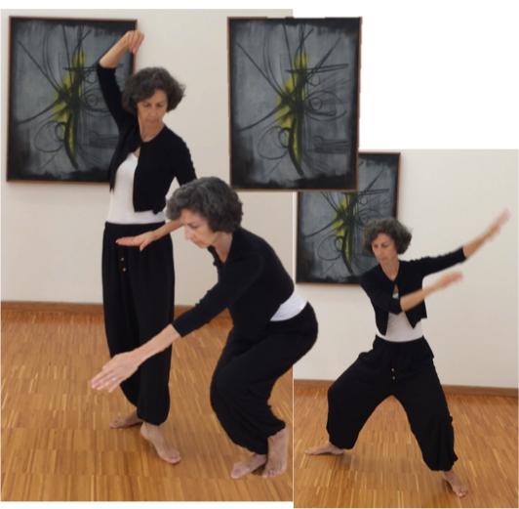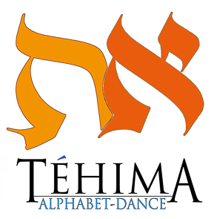

loredana gritti

Mercredi 10h00 - 12h00
lieu : l’Écoutille, 53 rue Saint Laurent, Grenoble

20 euros la séance de 2 heures
176 euros le trimestre (11 séances)
465 euros à l’année (33 séances)

Vous pourrez bénéficier de l’enregistrement de la séance
Pour l’inscription annuelle, possibilité de régler en trois fois - chèques donnés en début d’année.

Qu’est-ce la Téhima ? Crée par Tina Bosi, ostéopathe et chorégraphe, la Téhima est une gestuelle méditative et respiratoire qui travaille le corps en douceur et en profondeur. Elle se compose de 22 chorégraphies qui mettent en forme, dans l’espace et en mouvement chacune des 22 lettres de l’alphabet hébraïque. La Téhima est une pratique corporelle douce comme peuvent l’être le yoga, le qi gong ou le tai-chi-chuan, pratiques orientales intégrées aujourd’hui dans le monde occidental.

Qu’apporte la pratique de la Téhima ? Avant tout Téhima signifie harmonie. La dynamique de cette écriture corporelle agit à la fois sur le corps et sur l’esprit, et participe à l'épanouissement du pratiquant. Chaque lettre étant porteuse d’un archétype, danser une lettre revient à ré-informer le corps en vue de l’harmoniser. Un rééquilibrage du corps et de l’âme est ainsi stimulé.

Quel lien entre l’Art et la Téhima ?
C’est bien l’originalité de mon approche : tout chef d’œuvre recèle en lui une recette d’harmonie et d’équilibre ; cette démarche permettra de vivre corporellement cette harmonie, en proposant une vraie expérience physique et émotionnelle, une façon de s’approprier singulièrement l’œuvre présentée.

Pas besoin d’être champion, ni même sportif pour adhérer à cette pratique : toute personne mettra en résonnance son corps avec l’œuvre à hauteur de ce qui lui est possible. Tenue souple recommandée.

